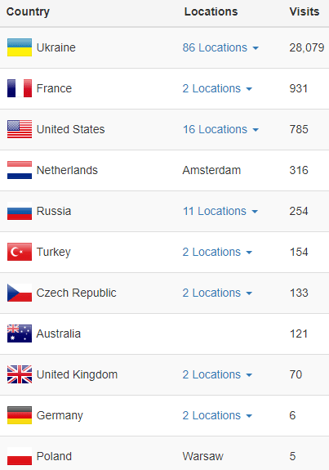
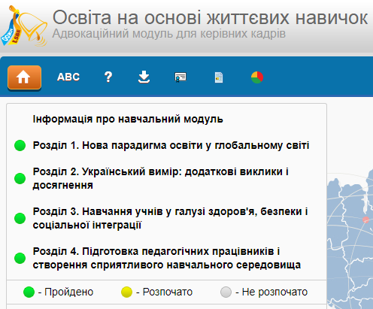
Модуль ООЖН (на 27.04.2018)
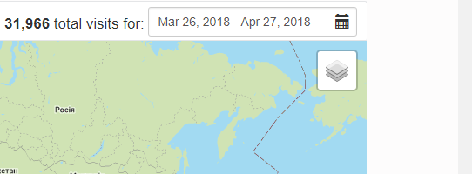Пройшли модуль ООЖН та отримали сертифікат (Україна)
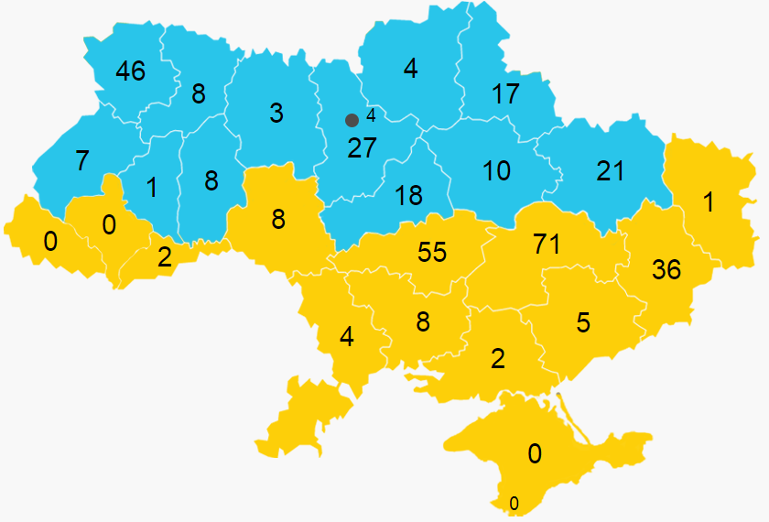
Модуль ООЖН (на 27.04.2018)
Код | Регіон | Зареєстровано користувачів | Зареєстровано користувачів (%)* | Отримали сертифікат | Отримали сертифікат (%)*
1 | АР Крим | 2 | 0 | 0 | 0
2 | Вінницька область | 19 | 0.09 | 8 | 0.04
3 | Волинська область | 61 | 0.34 | 46 | 0.26
4 | Дніпропетровська область | 119 | 0.43 | 71 | 0.26
5 | Донецька область | 65 | 0.44 | 36 | 0.24
6 | Житомирська область | 7 | 0.04 | 3 | 0.02
7 | Закарпатська область | 0 | 0 | 0 | 0
8 | Запорізька область | 8 | 0.05 | 5 | 0.03
9 | Івано-Франківська область | 0 | 0 | 0 | 0
10 | Київська область | 51 | 0.26 | 27 | 0.14
11 | Кіровоградська область | 100 | 0.87 | 55 | 0.48
12 | Луганська область | 1 | 0.02 | 1 | 0.02
13 | Львівська область | 14 | 0.04 | 7 | 0.02
14 | Миколаївська область | 14 | 0.12 | 8 | 0.07
15 | Одеська область | 9 | 0.04 | 4 | 0.02
16 | Полтавська область | 19 | 0.13 | 10 | 0.07
17 | Рівненська область | 21 | 0.11 | 8 | 0.04
18 | Сумська область | 28 | 0.25 | 17 | 0.15
19 | Тернопільська область | 5 | 0.03 | 1 | 0.01
20 | Харківська область | 28 | 0.13 | 21 | 0.1
21 | Херсонська область | 2 | 0.02 | 2 | 0.02
22 | Хмельницька область | 21 | 0.12 | 8 | 0.05
23 | Черкаська область | 30 | 0.21 | 18 | 0.13
24 | Чернівецька область | 3 | 0.03 | 2 | 0.02
25 | Чернігівська область | 11 | 0.09 | 4 | 0.03
26 | м. Київ | 10 | 0.04 | 4 | 0.02
27 | м. Севастополь | 1 | 0 | 0 | 0
 | Регіони не визначені | 1 | 0 | 0 | 0
 | Всього по Україні: | 650 | 0.07 | 366 | 0.04

* Відсоток від загальної кількості педагогів у області

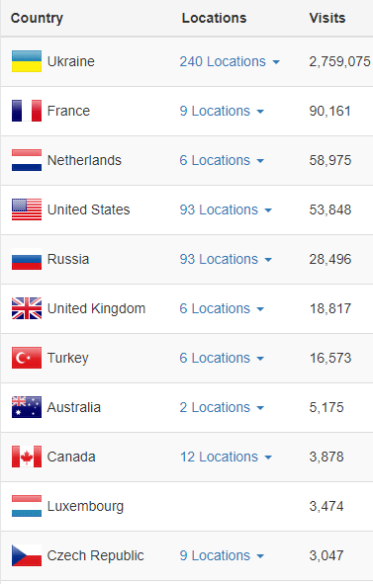
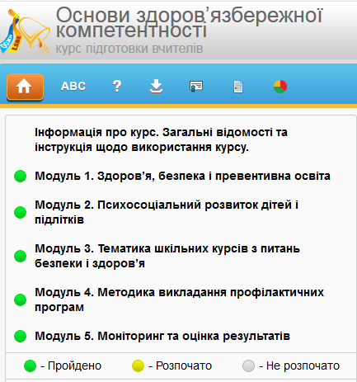
Курс ОЗК (на 27.04.2018)
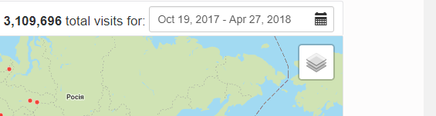Пройшли курс ОЗК та отримали сертифікат (Україна)
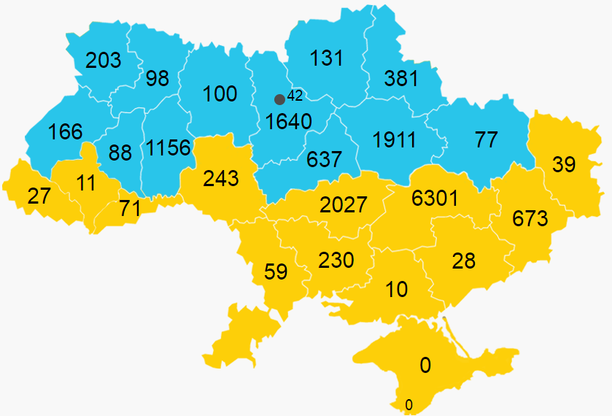
Курс ОЗК (на 27.04.2018)
Код | Регіон | Зареєстровано користувачів | Зареєстровано користувачів (%)* | Отримали сертифікат | Отримали сертифікат (%)*
1 | АР Крим | 5 | 0 | 0 | 0
2 | Вінницька область | 615 | 3.06 | 243 | 1.21
3 | Волинська область | 340 | 1.92 | 203 | 1.15
4 | Дніпропетровська область | 7458 | 27.12 | 6301 | 22.91
5 | Донецька область | 1094 | 7.39 | 673 | 4.55
6 | Житомирська область | 198 | 1.14 | 100 | 0.58
7 | Закарпатська область | 65 | 0.34 | 27 | 0.14
8 | Запорізька область | 65 | 0.39 | 28 | 0.17
9 | Івано-Франківська область | 20 | 0.09 | 11 | 0.05
10 | Київська область | 2221 | 11.27 | 1640 | 8.32
11 | Кіровоградська область | 2748 | 23.9 | 2027 | 17.63
12 | Луганська область | 70 | 1.13 | 39 | 0.63
13 | Львівська область | 314 | 0.89 | 166 | 0.47
14 | Миколаївська область | 439 | 3.82 | 230 | 2
15 | Одеська область | 141 | 0.6 | 59 | 0.25
16 | Полтавська область | 2658 | 17.49 | 1911 | 12.57
17 | Рівненська область | 189 | 0.97 | 98 | 0.51
18 | Сумська область | 676 | 5.93 | 381 | 3.34
19 | Тернопільська область | 138 | 0.81 | 88 | 0.51
20 | Харківська область | 119 | 0.54 | 77 | 0.35
21 | Херсонська область | 24 | 0.21 | 10 | 0.09
22 | Хмельницька область | 1650 | 9.54 | 1156 | 6.68
23 | Черкаська область | 986 | 6.9 | 637 | 4.45
24 | Чернівецька область | 162 | 1.35 | 71 | 0.59
25 | Чернігівська область | 207 | 1.68 | 131 | 1.07
26 | м. Київ | 79 | 0.35 | 42 | 0.19
27 | м. Севастополь | 1 | 0 | 0 | 0
 | Регіони не визначені | 504 | 0.12 | 374 | 0.09
 | Всього по Україні: | 23186 | 2.65 | 16723 | 1.91

* Відсоток від загальної кількості педагогів у області
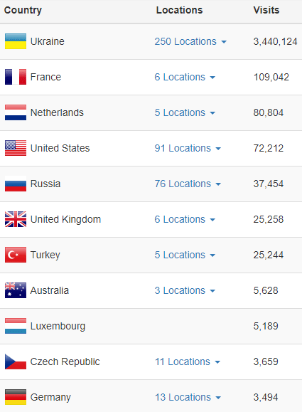
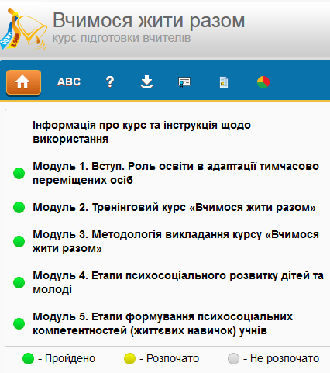
Курс ВЖР (на 27.04.2018)
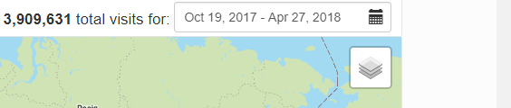Пройшли курс ВЖР та отримали сертифікат (Україна)
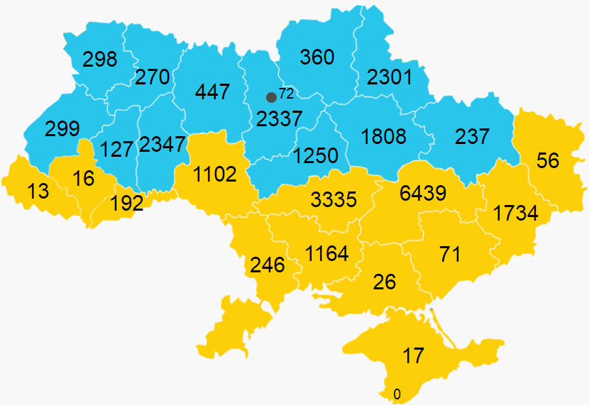
Курс ВЖР (на 27.04.2018)
Код | Регіон | Зареєстровано користувачів | Зареєстровано користувачів (%)* | Отримали сертифікат | Отримали сертифікат (%)*
1 | АР Крим | 26 | 0 | 17 | 0
2 | Вінницька область | 2298 | 11.43 | 1102 | 5.48
3 | Волинська область | 459 | 2.59 | 298 | 1.68
4 | Дніпропетровська область | 7364 | 26.78 | 6439 | 23.41
5 | Донецька область | 2476 | 16.73 | 1734 | 11.72
6 | Житомирська область | 711 | 4.11 | 447 | 2.58
7 | Закарпатська область | 38 | 0.2 | 13 | 0.07
8 | Запорізька область | 138 | 0.82 | 71 | 0.42
9 | Івано-Франківська область | 60 | 0.28 | 16 | 0.07
10 | Київська область | 3038 | 15.42 | 2337 | 11.86
11 | Кіровоградська область | 4183 | 36.37 | 3335 | 29
12 | Луганська область | 99 | 1.6 | 56 | 0.9
13 | Львівська область | 497 | 1.41 | 299 | 0.85
14 | Миколаївська область | 1613 | 14.03 | 1164 | 10.12
15 | Одеська область | 409 | 1.73 | 246 | 1.04
16 | Полтавська область | 2350 | 15.46 | 1808 | 11.89
17 | Рівненська область | 540 | 2.78 | 270 | 1.39
18 | Сумська область | 2928 | 25.68 | 2301 | 20.18
19 | Тернопільська область | 186 | 1.09 | 127 | 0.74
20 | Харківська область | 323 | 1.47 | 237 | 1.08
21 | Херсонська область | 61 | 0.53 | 26 | 0.23
22 | Хмельницька область | 3013 | 17.42 | 2347 | 13.57
23 | Черкаська область | 1643 | 11.49 | 1250 | 8.74
24 | Чернівецька область | 308 | 2.57 | 192 | 1.6
25 | Чернігівська область | 573 | 4.66 | 360 | 2.93
26 | м. Київ | 135 | 0.6 | 72 | 0.32
27 | м. Севастополь | 2 | 0 | 0 | 0
 | Регіони не визначені | 721 | 0.16 | 500 | 0.11
 | Всього по Україні: | 36192 | 4.14 | 27064 | 3.09

* Відсоток від загальної кількості педагогів у області

